“Undercover”: spannende roman over verslaggeving in oorlogstijd
Met de roman “Undercover” debuteert Gérard Bueters als romanschrijver. Bueters studeerde sociologie, communicatiewetenschappen en filmkunde aan de Universiteit van Amsterdam en werkte jarenlang als journalist en documentairemaker. Hij maakte ruim honderd televisiereportages en documentaires en publiceerde daarnaast artikelen, columns en commentaren in verschillende media. Eerder schreef hij het Handboek voor televisiemakers.

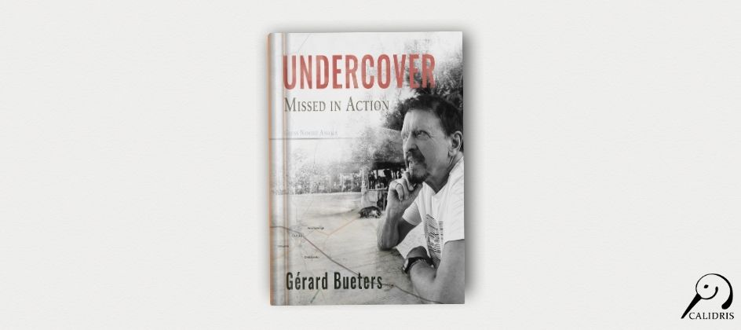

In “Undercover” volgen we een documentairemaker en zijn cameraman die undercover de gewelddadige uitwassen van racisme en het apartheidssysteem in Zuid-Afrika en Namibië onderzoeken. Hun filmische onderzoek brengt hen in een wereld van spionage, geheime diensten en een gewelddadige oorlog. Tijdens hun missie worden zij als spionnen gevangen genomen in oorlogsgebied en moeten zij wekenlang zien te overleven in de jungle. In deze periode van gevangenschap reflecteert de hoofdpersoon op zijn werk, zijn drijfveren en de impact van geweld en angst op zichzelf en zijn omgeving.
De basis voor het verhaal ontstond eind jaren tachtig. Bueters werkte aanvankelijk aan een non-fictieboek over undercover acties in Zuidelijk Afrika. Toen Nelson Mandela in 1990 werd vrijgelaten en de internationale aandacht voor een nieuw Zuid-Afrika toenam, bleef het manuscript lange tijd liggen. Later besloot de auteur het materiaal te verwerken tot historische fictie, waarin persoonlijke ervaringen, journalistieke observaties en reflecties samenkomen.
Volgens Bueters laat het boek zien met welke dilemma’s verslaggevers soms worden geconfronteerd wanneer zij onder gevaarlijke omstandigheden proberen de waarheid te achterhalen. Het verhaal combineert historische gebeurtenissen met persoonlijke bespiegelingen en neemt de lezer mee in een wereld waarin spanning, onzekerheid en morele keuzes voortdurend aanwezig zijn.
Met “Undercover” presenteert Gérard Bueters een roman waarin journalistieke ervaringen en historische context samenkomen in een spannend verhaal over risico, waarheid en de gevolgen van undercover werken in een gesloten en gevaarlijke omgeving.
Over het boek
- Titel: Undercover
- Auteur: Gérard Bueters
- ISBN: 9789493500204
Noot voor de redactie
Journalisten, redacties en recensenten kunnen een gratis recensie-exemplaar aanvragen. Een interview met Gérard Bueters is eveneens mogelijk.

Over: Uitgeverij Calidris
Bij Uitgeverij Calidris geloven we in de kracht van samenwerking. Wij zijn een veelzijdige uitgeverij die samen met auteurs boeken creëert die de wereld slimmer, mooier en leuker maken. Als hybride uitgeverij bieden we een modern publicatiemodel: auteurs delen in de kosten, maar behouden maximale creatieve vrijheid en profiteren van professionele begeleiding.

Newsroom
Bekijk het volledige persbericht inclusief meer foto's en video's in onze Newsroom.
Bekijk het volledige persbericht
Bekijk alle voorgaande persberichten

Contact informatie
Naam: Amanda Zemite
E-mail: amanda.zemite@uitgeverijcalidris.nl
Telefoonnummer: +31633035728

